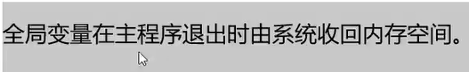
所以定义后任意函数都能访问
所以局部变量只在定义它的函数或语句块中有效

定义指针：数据类型* 指针名 = &变量名。举例：int a = 1; int* p = &a，指针叫p而不是*p。*p是将指针解引用，相当于原变量a，p值是a的地址，*p是a的值。
函数没有返回值时用void
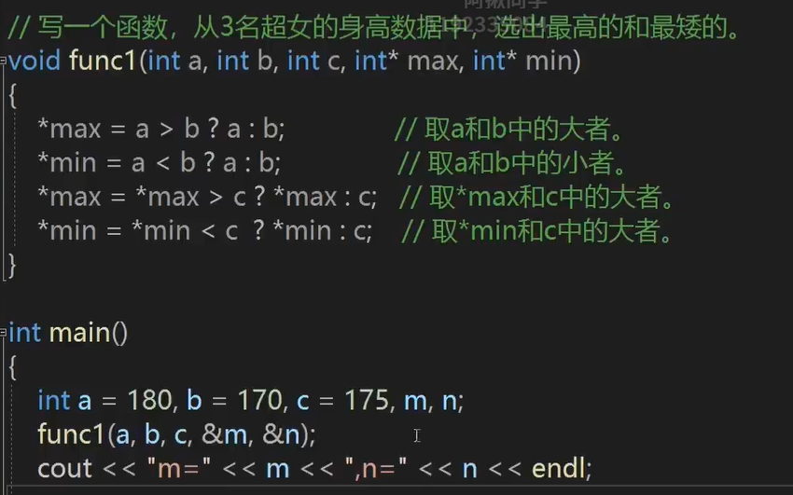
指针定义
解引用
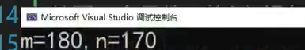
定义函数时形参为指针，调用时传入实参地址，优点是：①可以通过解引用在函数中修改实参的值(在func1函数中改变了主函数中定义的m,n的值。所以当需要返回多个值时，创建的函数内只返回单个值的return就不适用了---考虑将需要返回的值定义为指针形参，函数内进行解引用(仅进行解引用操作无return)，在主函数调用前定义(仅定义无任何赋值操作)，调用时传入地址)；②减少内存拷贝，提升性能。

常量指针无法通过解引用修改其指向的内存地址中的值(指向的那个变量),即const int* p，在已经有int a = 1; const int* p = &a后，用*p = 2就会报错。硬要改的话只能用变量自己名字去改，即a = 2。在实际开发中定义函数的形参都是常量指针，减少内存拷贝。常量指针可以更改所指对象。

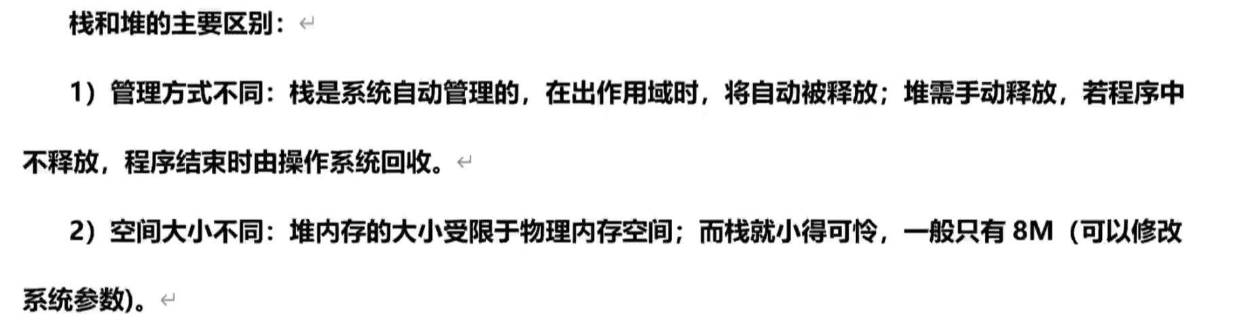
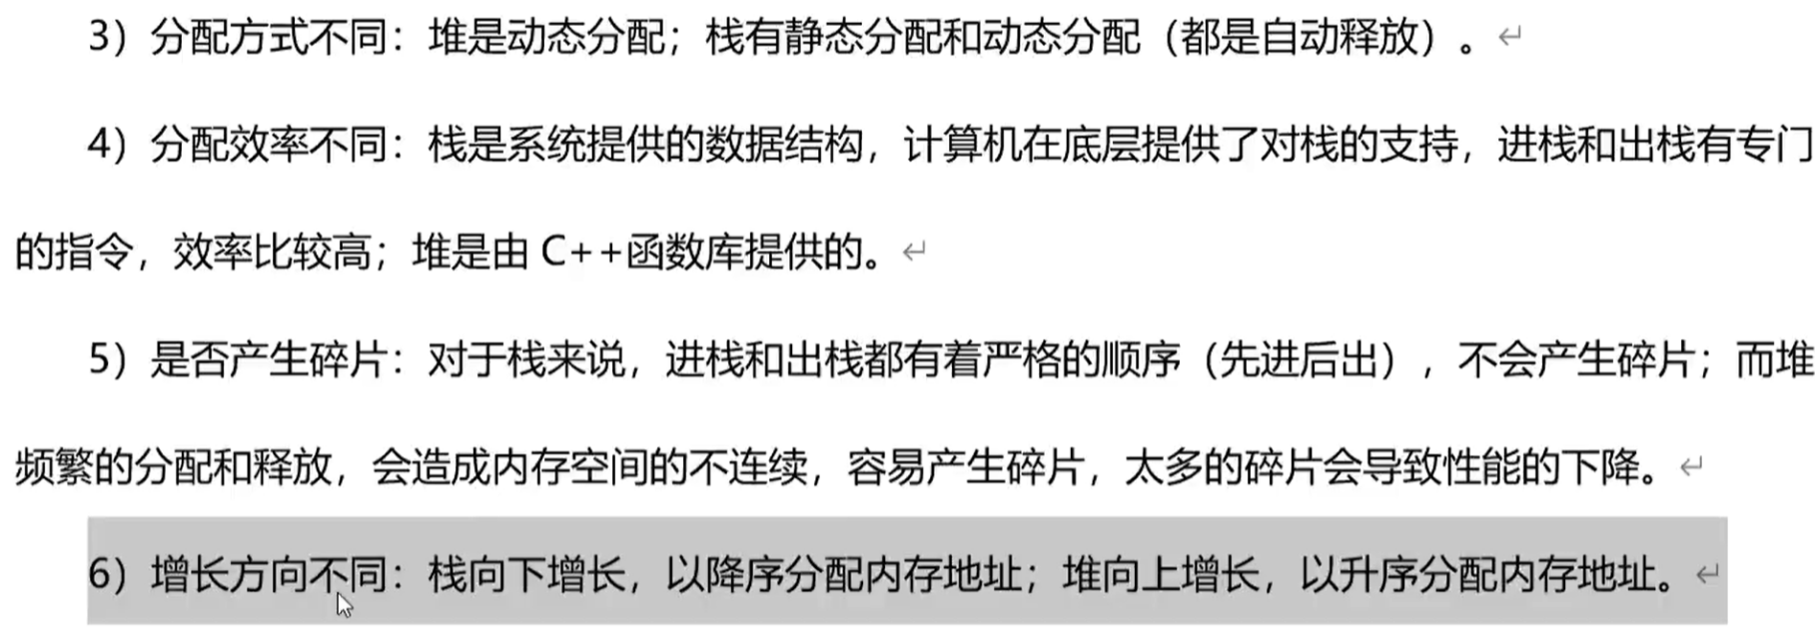
申请new内存不delete释放时任务管理器中程序占用内存一会大一会小？因为系统有交换区，内存中的数据被切换到了交换区，交换区用完系统就崩溃了。
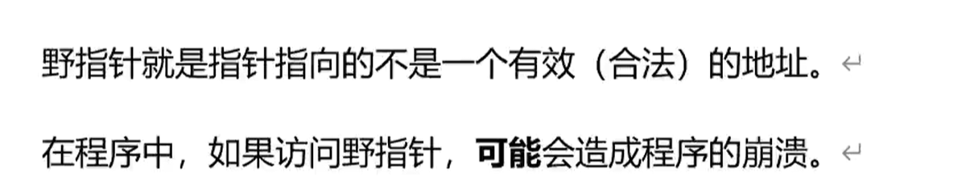
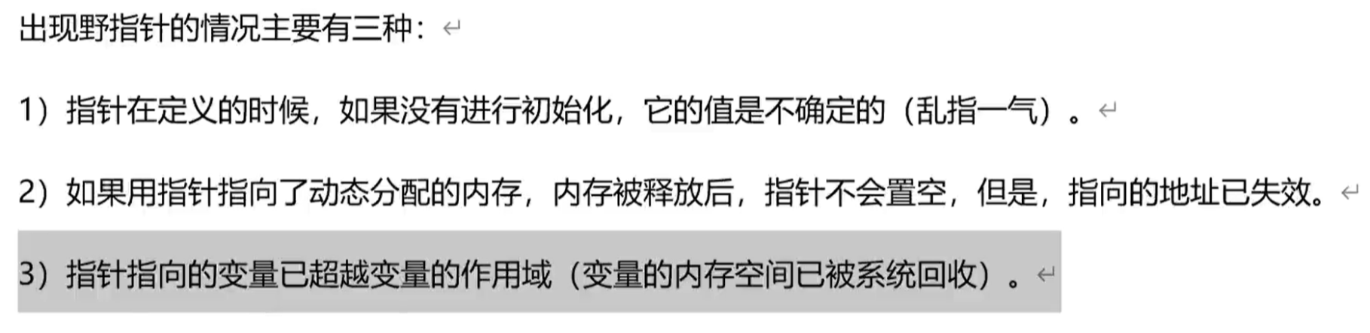
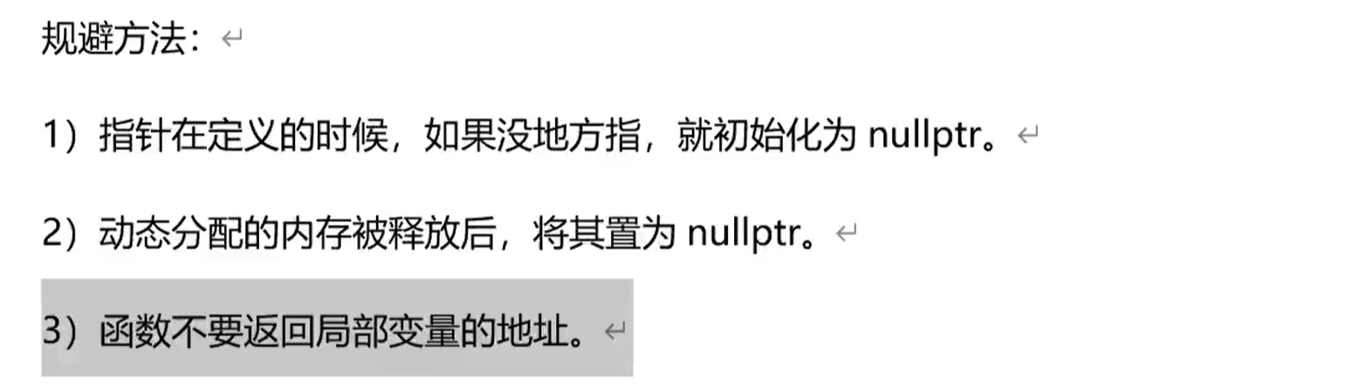
对结构体用memset()函数可能会造成内存泄露
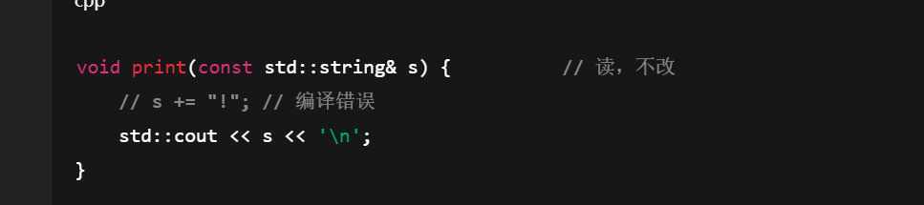
在函数形参引用前加const保证函数内改变不了所指对象(引用基本就是指针)，const修饰所指对象而不是引用本身。
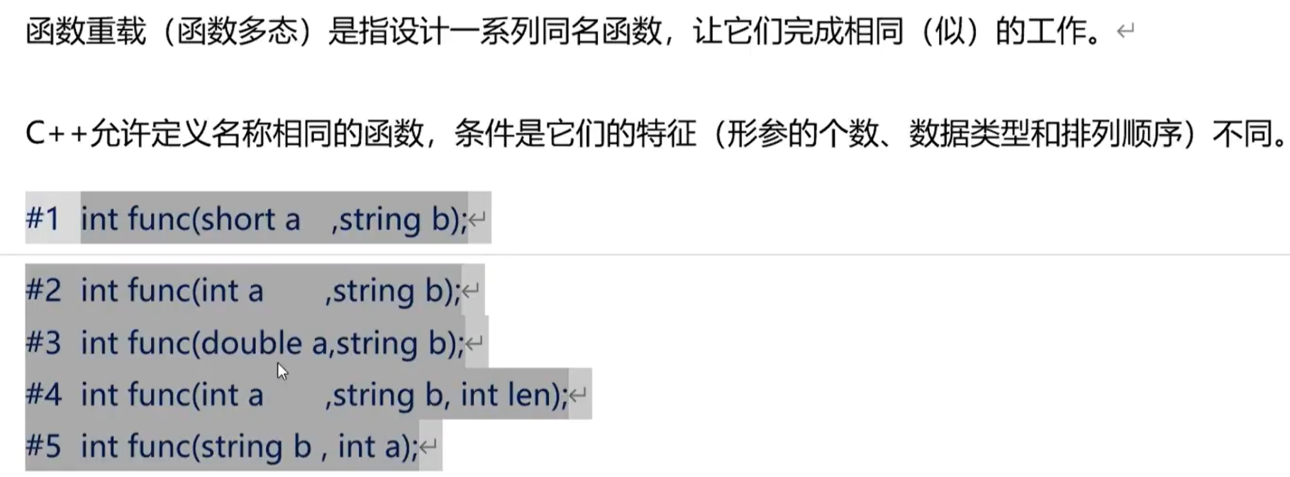
所以名字对于编译器不重要，只看形参和函数代码内容。名字是给用户看的？

内联函数节省时间，但消耗内存，且无法递归。如果过大甚至不会被视为内联函数。

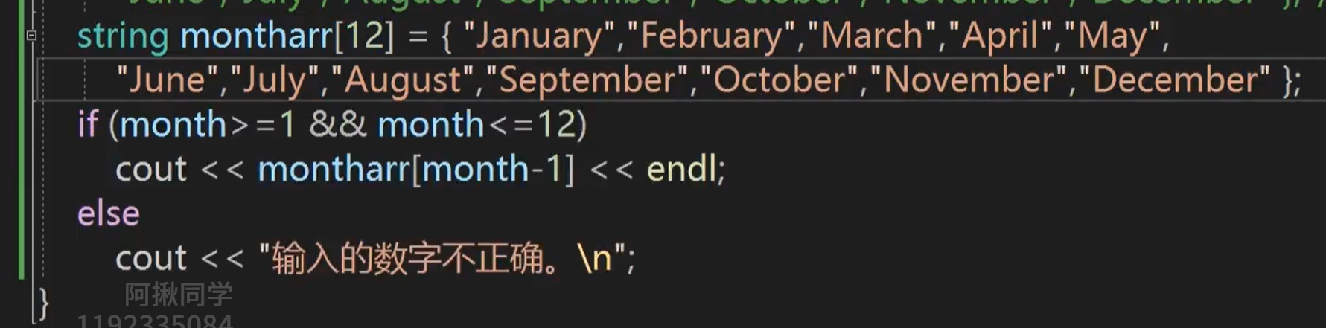
二维数组本质上是数组套数组(一维数组内每个单元都是一个一维数组)

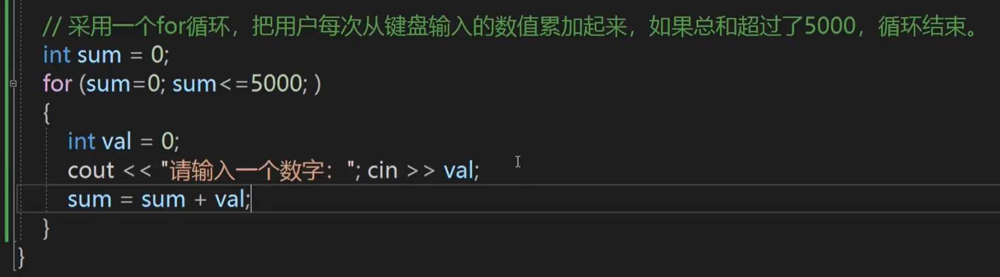
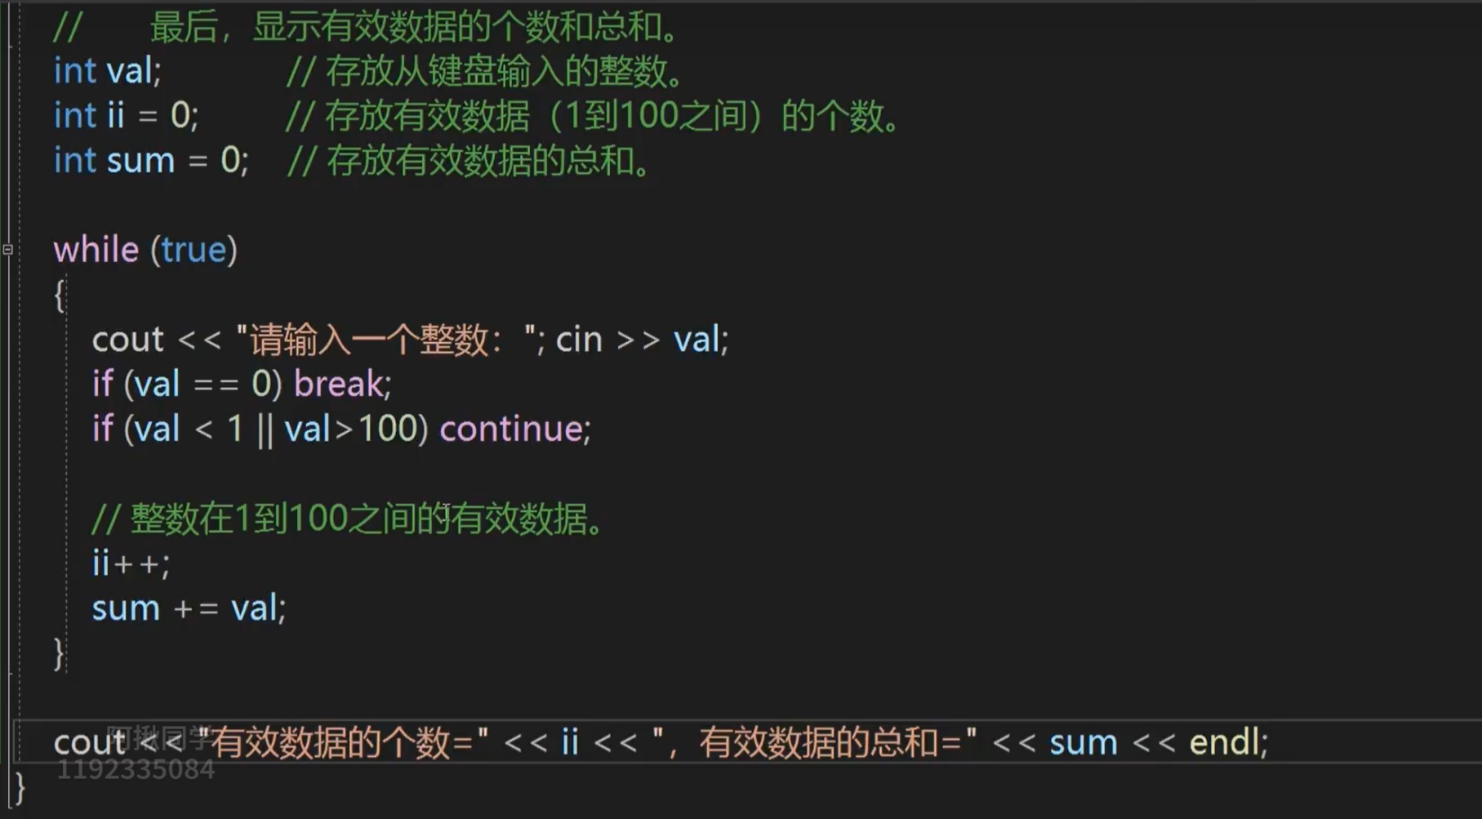
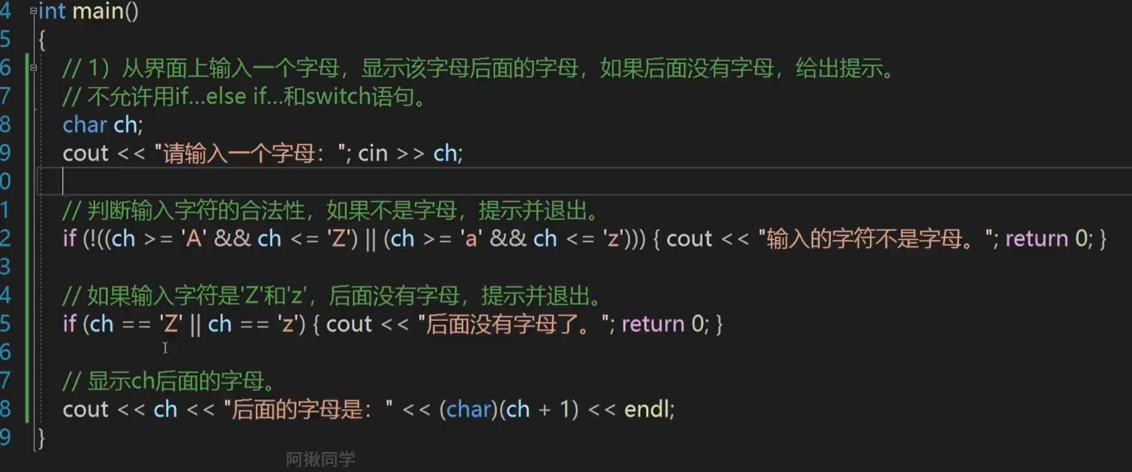

将字符转换成整数：ch - ‘0’即可。
小写字母转大写：ch - 32

计算字符串长度
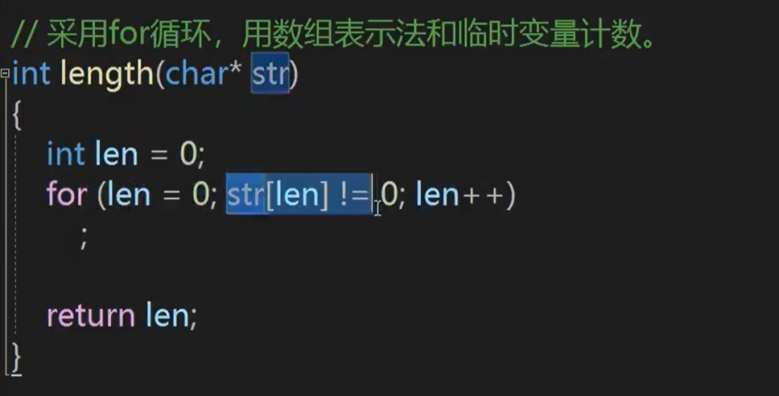
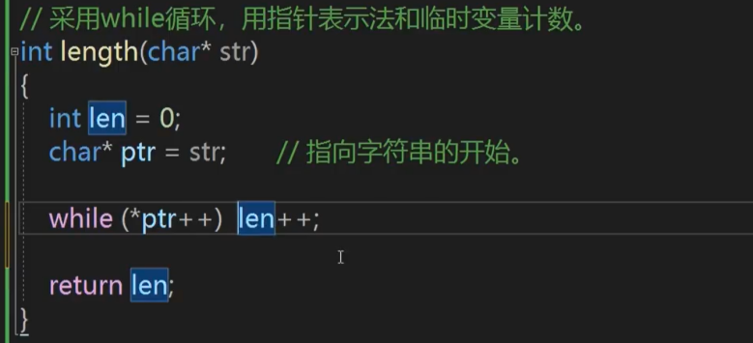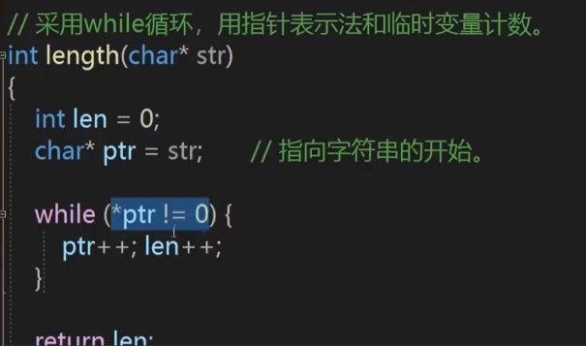
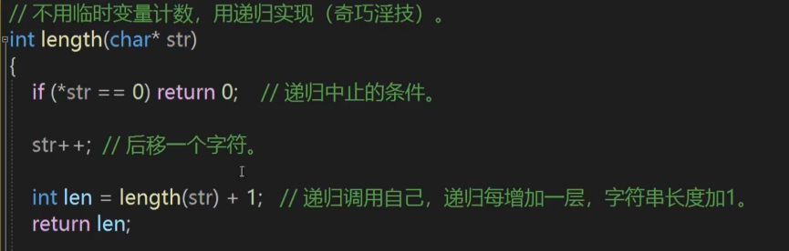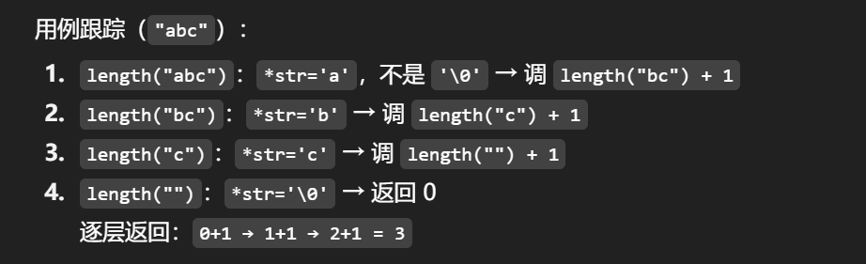

二维数组理解：m个小组，每组n人。

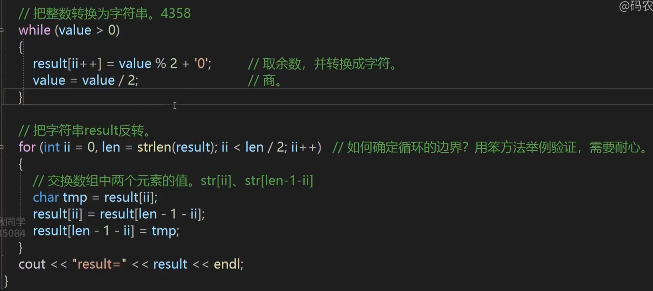
整数转换成字符串：ch + ‘0’
将整数转换为二进制字符串(二进制就%2和/2，十进制就%10和/10)

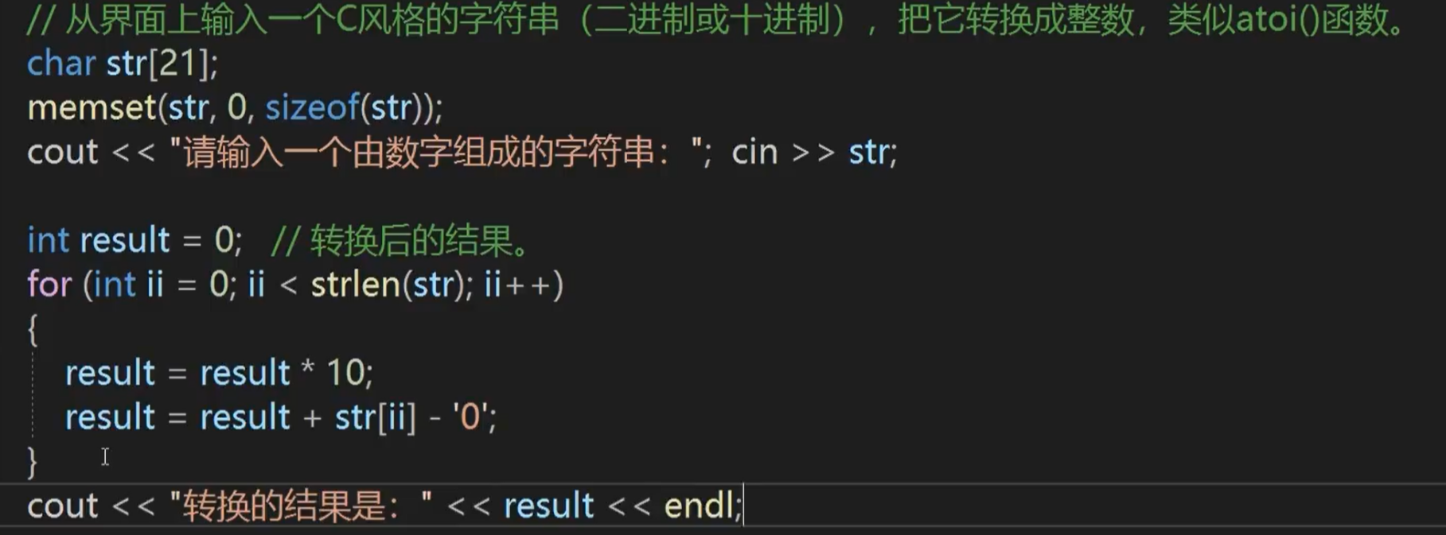
将字符串转换为整数(十进制*10，二进制*2)

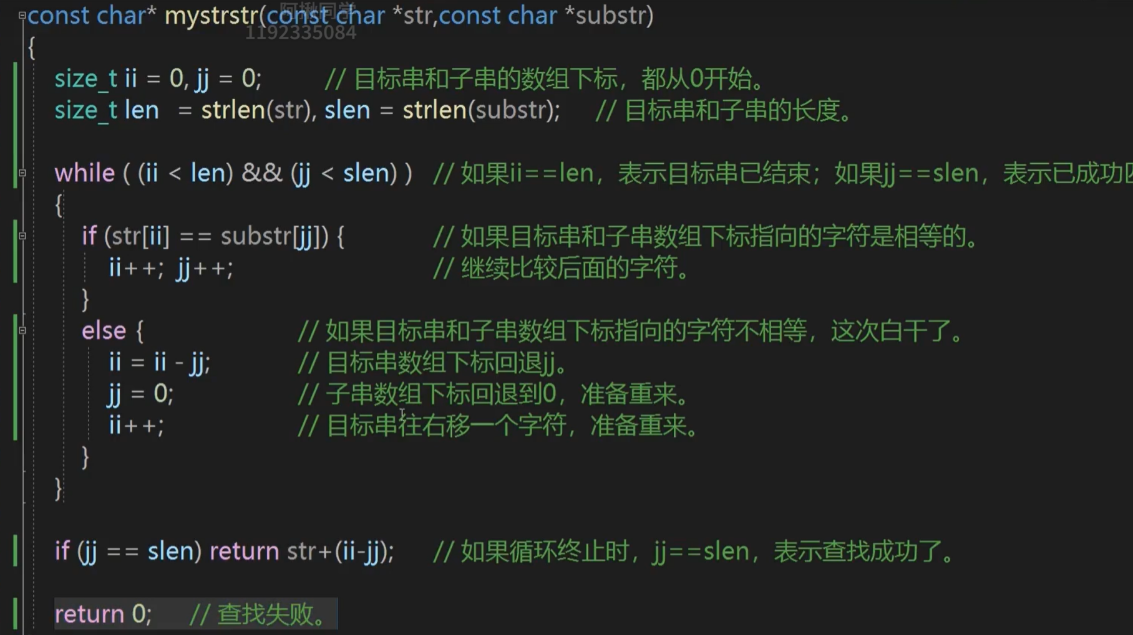
寻找子串在原串中第一次出现的位置(用KMP(看毛片)更好)。
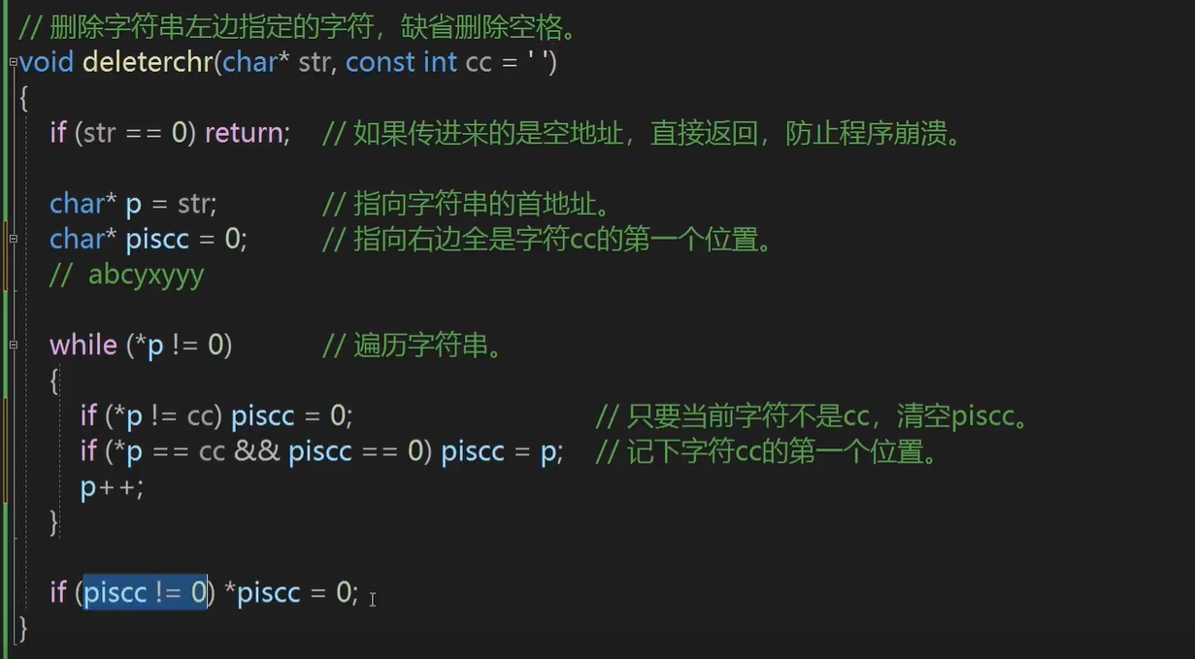
后段全部斩杀

栈与队列：操作受限的线性表？

快排(将小数填入左指针，大数填入右指针)
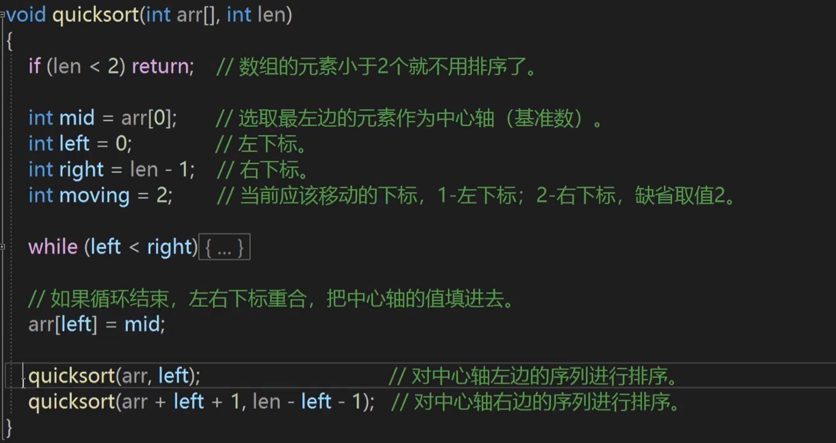
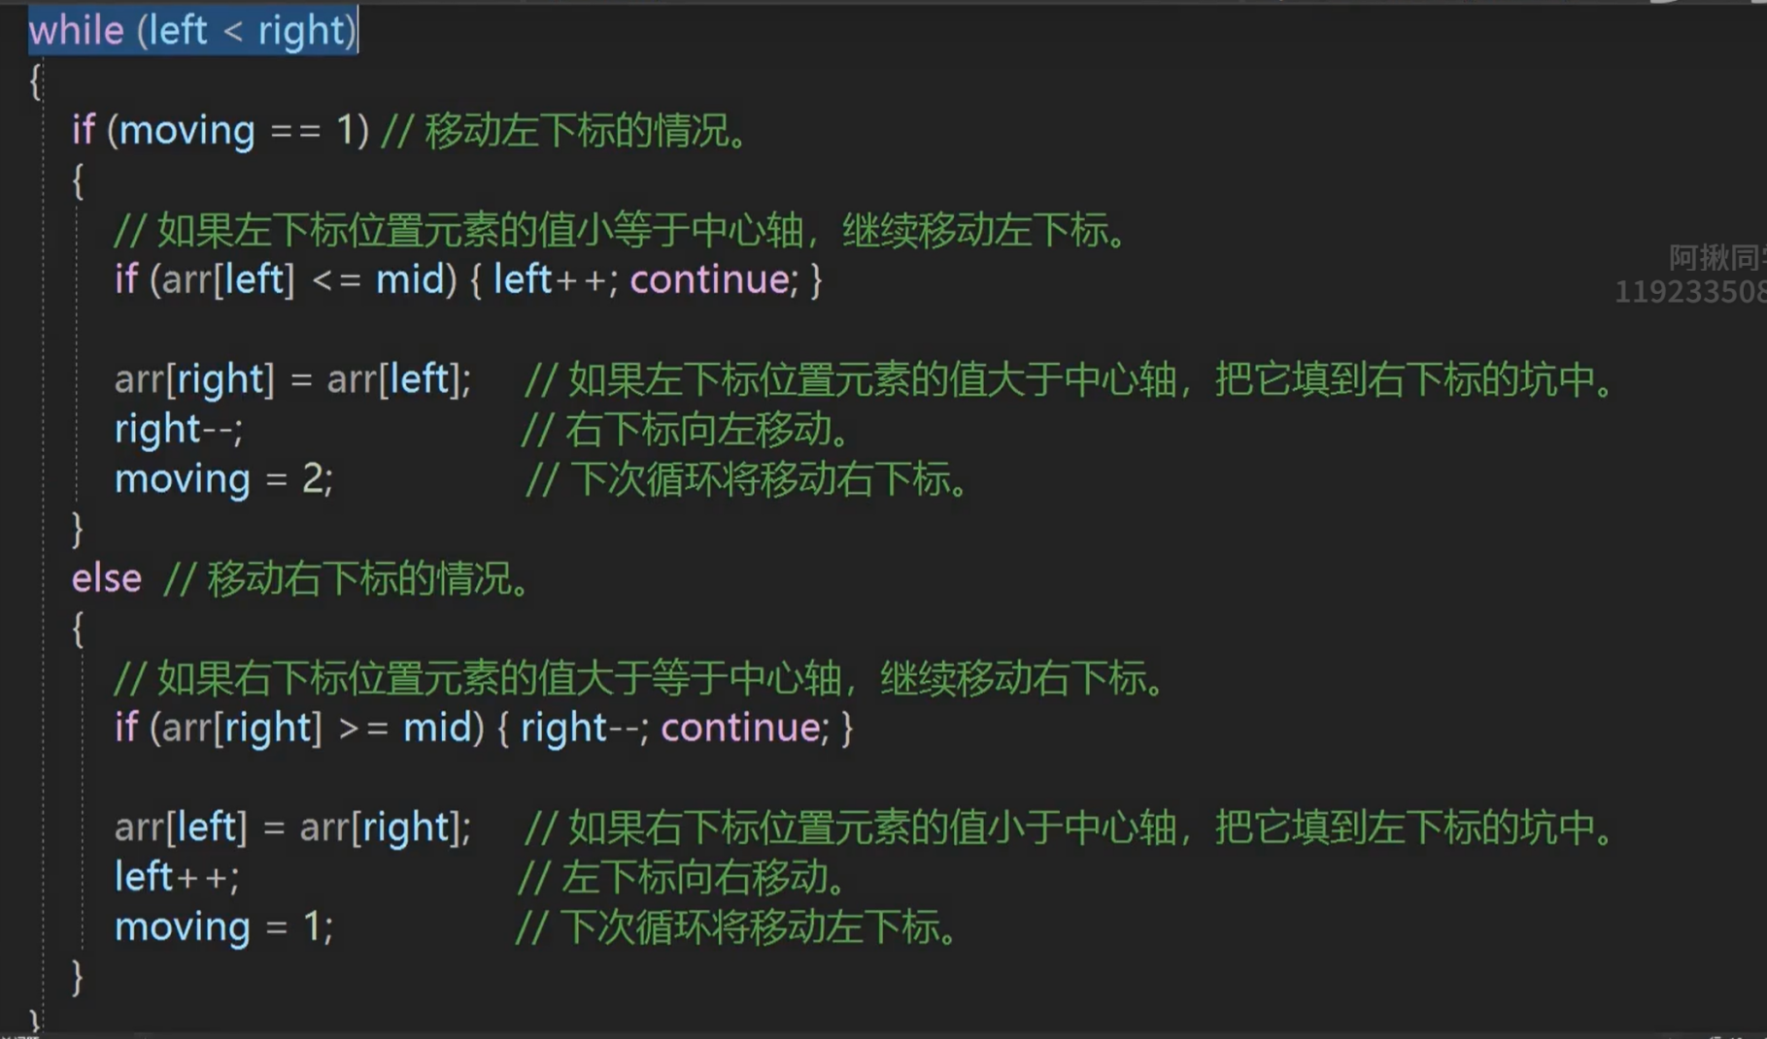

如果类中定义的函数过长也可以放到外部定义，定义时函数名用类名::标注即可
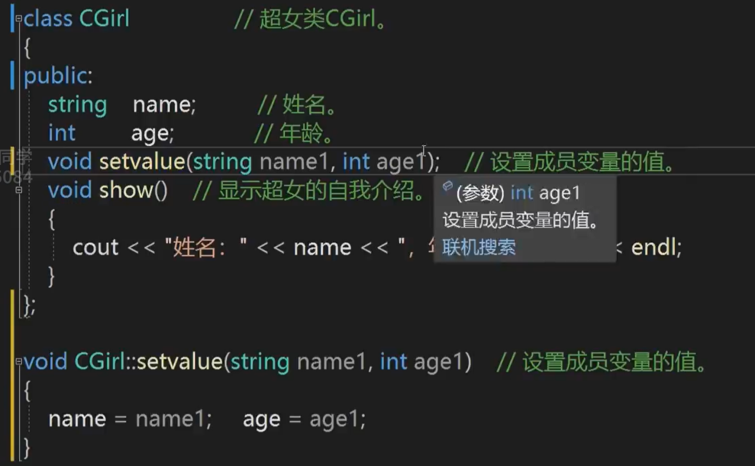

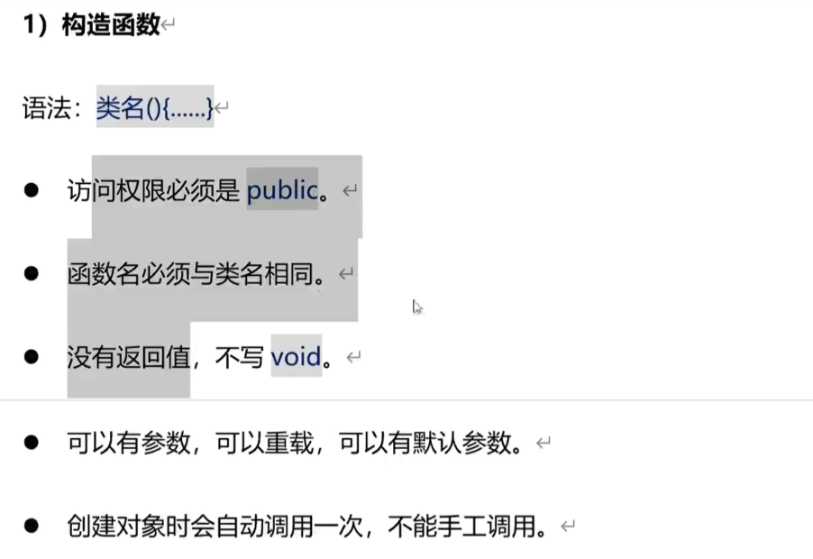
没有构造函数会导致在类外创建对象时出现乱码
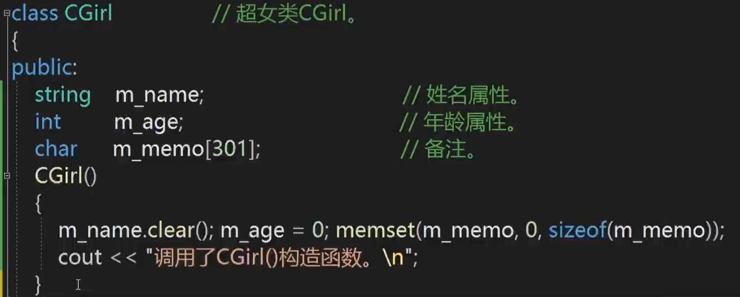
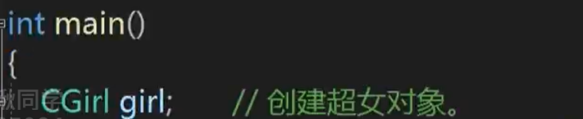
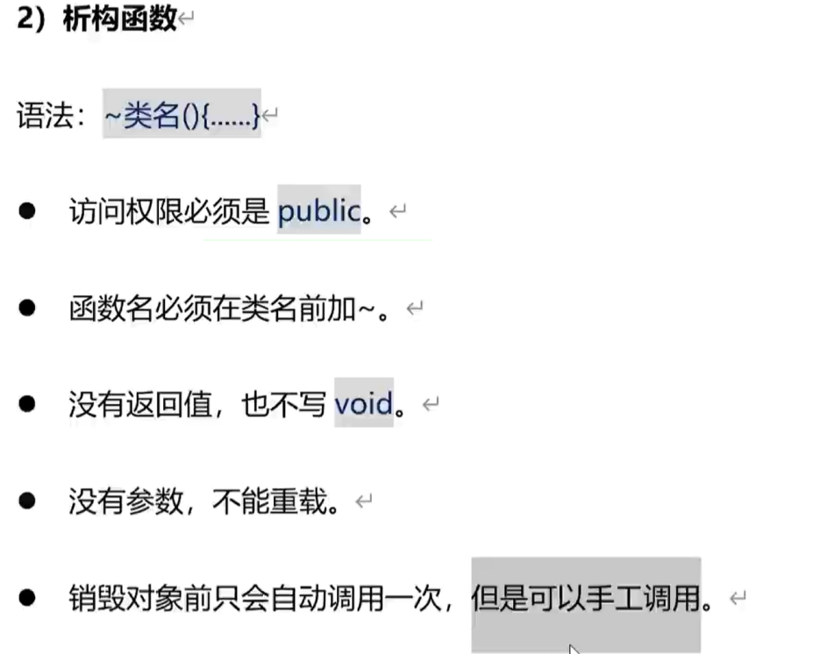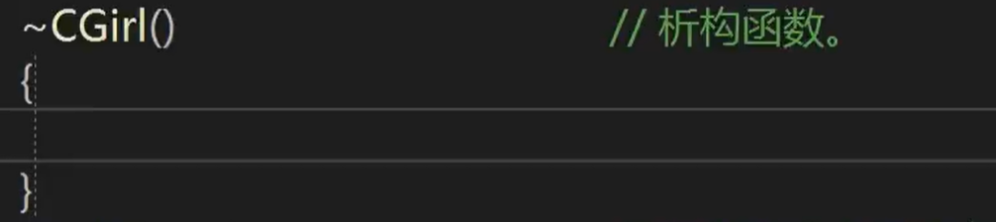

谁调用了成员函数，this指针就指向谁。

友元函数：在类中将某函数定义为friend，此函数即可调用私有成员函数
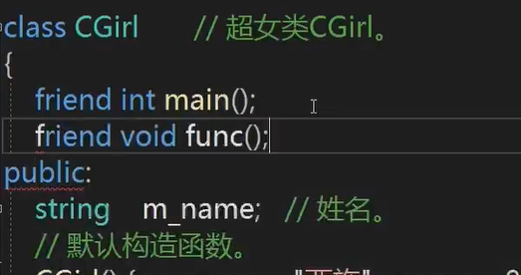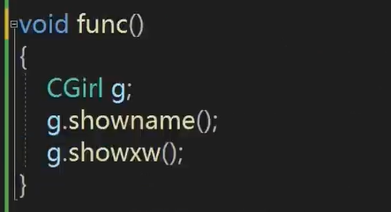

重载就是定制化功能。

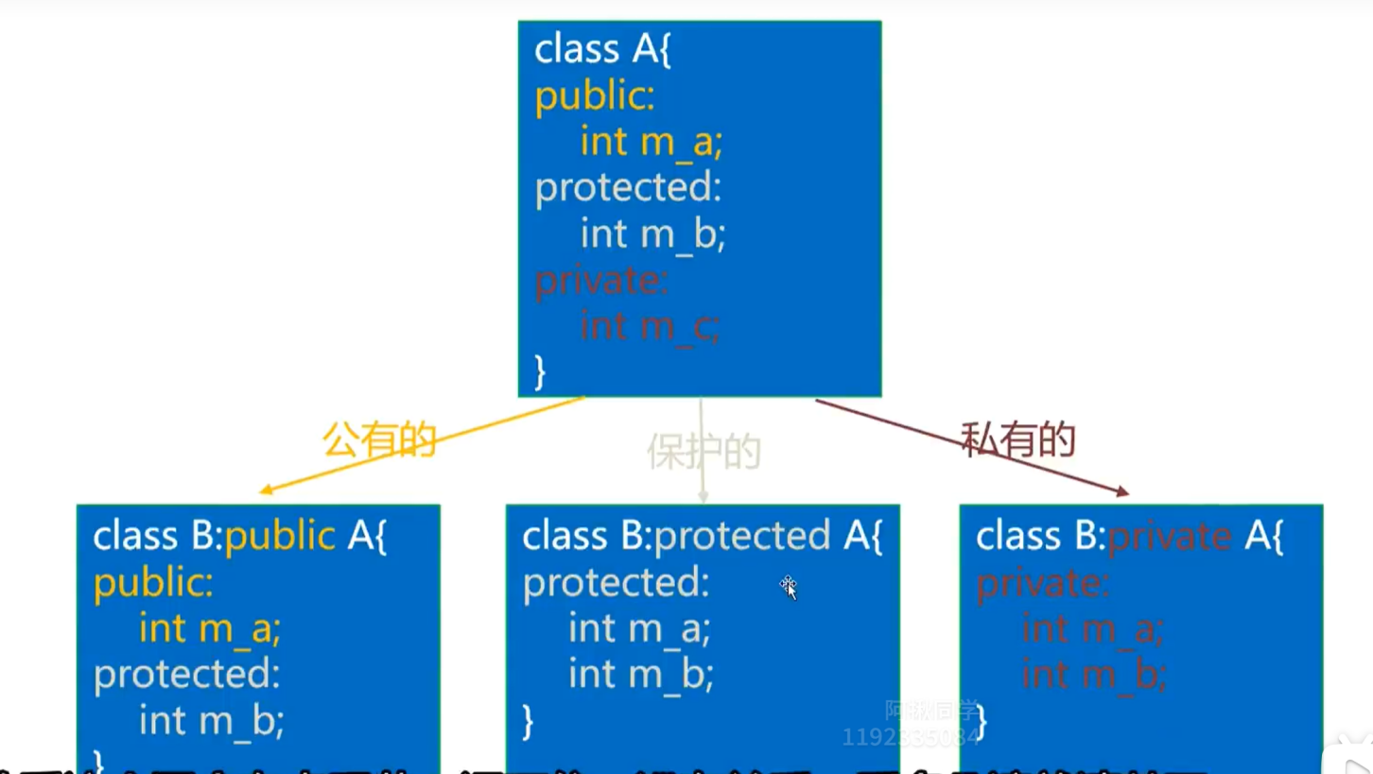
函数模板template <typename T>作用类似于auto自动识别传入的实参数据类型进行操作。是函数重载的加强版(不需要再额外定义同名不同形参函数了)。

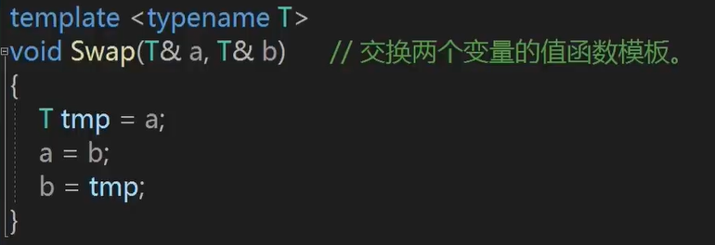

函数模板具体化：仅对对象某部分使用函数
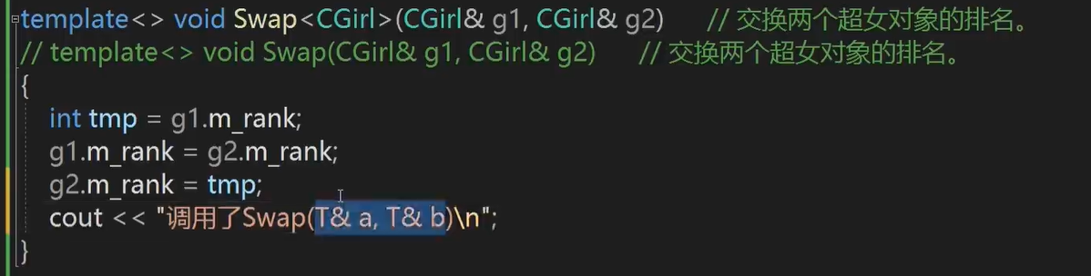

函数声明放在.h，定义放在.cpp

模板类很重要，经常作为容器类。比如vector<int>

类里面/整个OOP开发用的基本全是&引用。

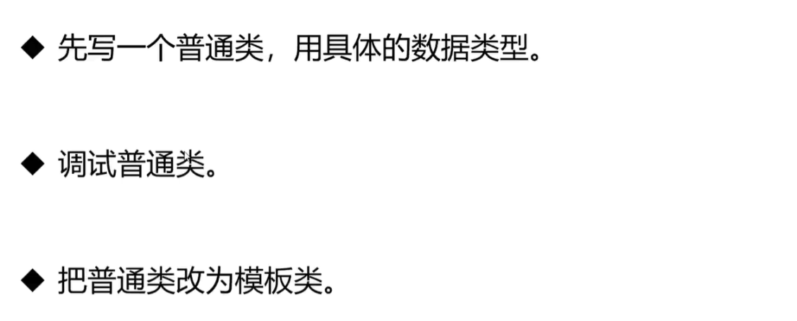

C++中，头文件仅需被包含一次。以下是解决方法
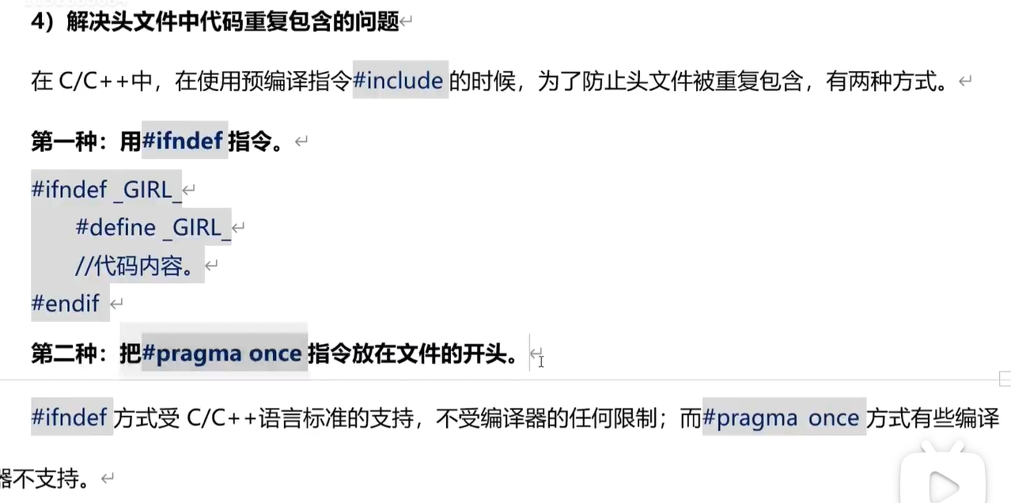

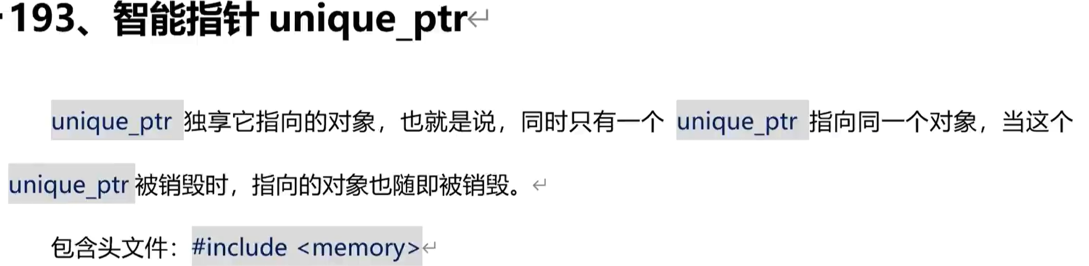
unique_ptr、shared_ptr、weak_ptr
打开文件时一定要判断是否打开成功！！！

